Crèche

Matériel :
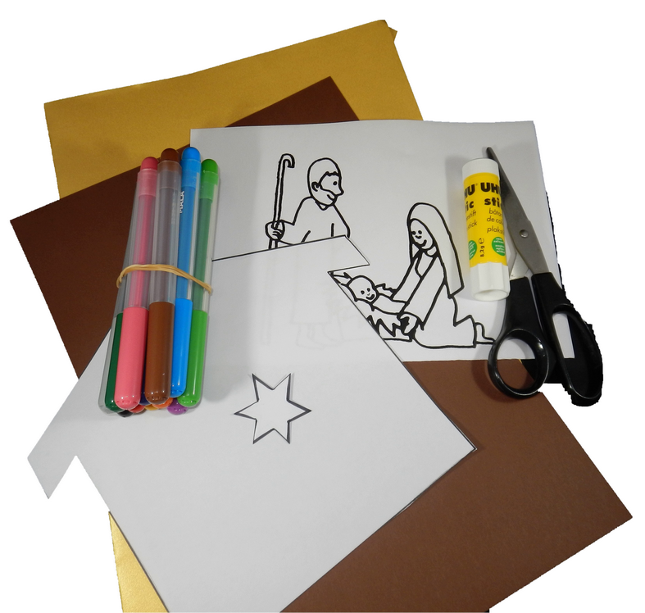

- Papier cartonné brun (160gr)
- Ciseaux
- Colle
- Stylos feutre
- Papier doré
- Chablon étable
- Chablon étoile
- Dessin crèche de Noël

Comment faire ?
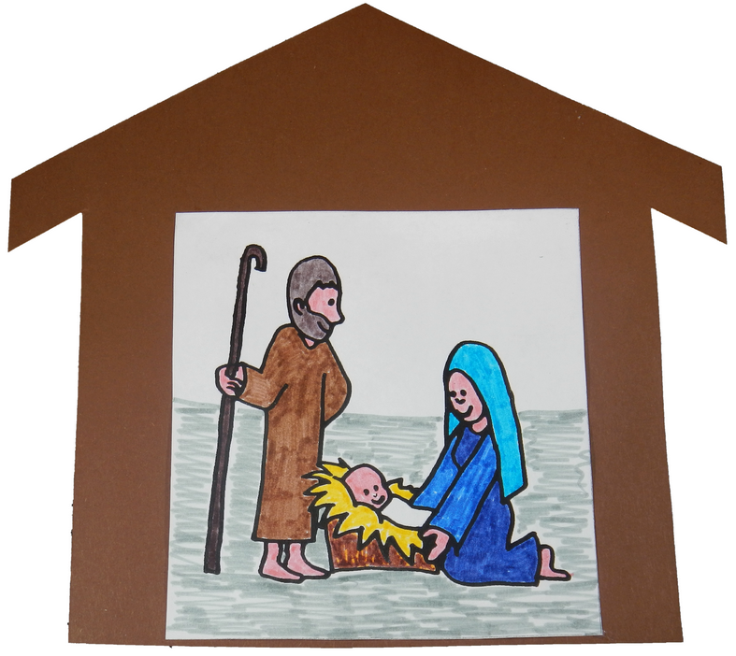

- Coloriez le dessin de la crèche de Noël
- Reportez le chablon de l’étable sur le papier brun et découpez-le
- Collez le dessin centré sur la partie du bas de l’étable
- Reportez le chablon de l’étoile sur le papier doré et découpez-la
- Collez l’étoile au sommet de l’étable
- Découpez 2 rectangles de 12 cm/7 cm dans les restes de papier brun
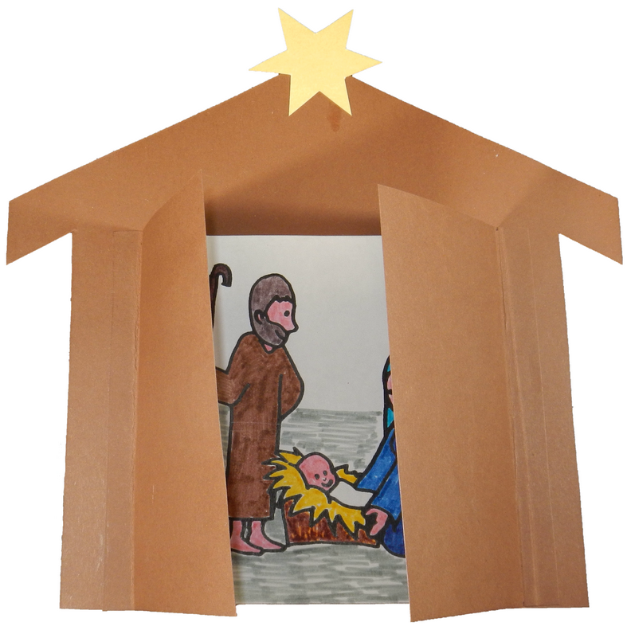
- Faites une languette de 1 cm sur chaque côté des rectangles afin de former 2 portes
- Collez-les de chaque côté du dessin en les faisant se toucher légèrement
- Vous pouvez déposer votre crèche dans le coin prière et la faire tenir debout, en ouvrant les portes

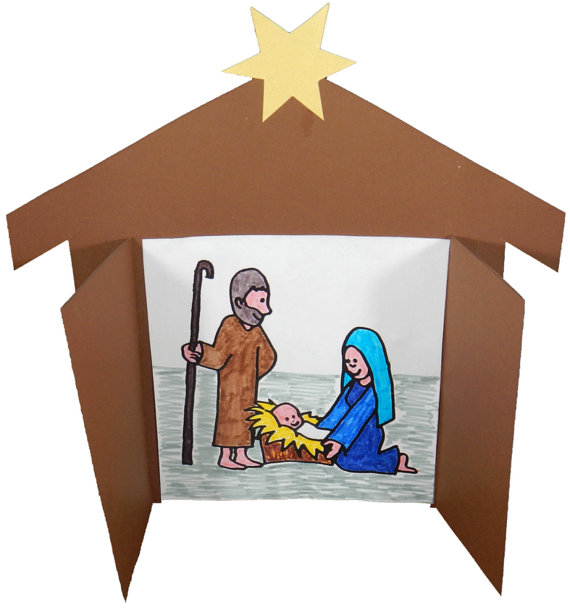

Chablons :
